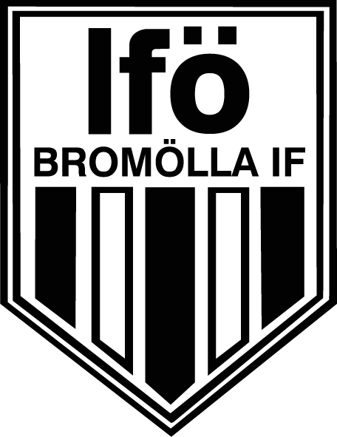
Aktivitetslista Ungdomsstyrelsen

Pågående
Aktivitet | Datum | Ansvarig | Status | Kommentar
Utskick ledare | 2018-02-07 | DR | Pågående | DR skickar ut mail till alla ledare att det finns planer på en ledarfest inom kort
Ledarfest | 2018-02-07 | DR, AR | Pågående | DR undersöker om klubbstugan är ledig 7/4. AR hör med krogno2
Stefan Ekstrands roll | 2018-02-07 | HN | Pågående | HN undersöker hur mycket vi kan använda Stefan som supervisor för ledare i föreningen
Månadsbrev | 2018-02-07 |  | Ej startad | Någon sorts info till medlemmar och föräldrar om verksamheten i föreningen bör finnas. Hur börjar vi enklast?
Sammakallande kommitté | 2018-02-07 | HN | Pågående | Frågan ställd till huvudstyrelsen vem som är sammankallande i resp. kommitté
Mentor | 2018-02-07 | HN | Pågående | En mentor från representationslagen bör finnas i alla ungdomslag. HN påbörjar diskussion med Hampus L.
Regelverk för cuper | 2018-02-07 | HN | Pågående | Ett regelverk för cuper som lag själva anordnar bör finnas som beskriver vilka åtaganden lag/förening har samt hur intäkter/kostnader fördelas. HN tar frågan till cupkommitté
Infomöte ungdomsledare | 2018-02-07 | JM | Pågående | JM kallar till infomöten med ungdomsledare närmaste månaderna
Stötta domare | 2018-02-07 | JN | Pågående | Hur stöttar vi ungdomsdomare under match då de blir angripna av ledare, spelare och föräldrar – matchvärd? http://www.skaneboll.se/barnfotboll/matchvardar/
Grönt Kortutbildning | 2018-02-07 | DR | Pågående | DR bokar upp utbildare för grönt kort och skickar ut kallelse till ledare för lag upp till 12 år
Digitalt forum för ledare | 2018-02-07 | HN |  | Vilka möjligheter finns för ett gemensamt forum där föreningens ledare kan utbyta erfarenheter gällande övningar, cuper mm
HN=Hans Nielsen, DR=David Rosinski, AR=Andreas Rosenqvist, EJ=Elvin Jakus, JM=Jerzy Michalski, MB=Magnus Björk, JN=Jens Nilsson

Avslutade
Aktivitet | Slutdatum | Ansvarig | Kommentar

